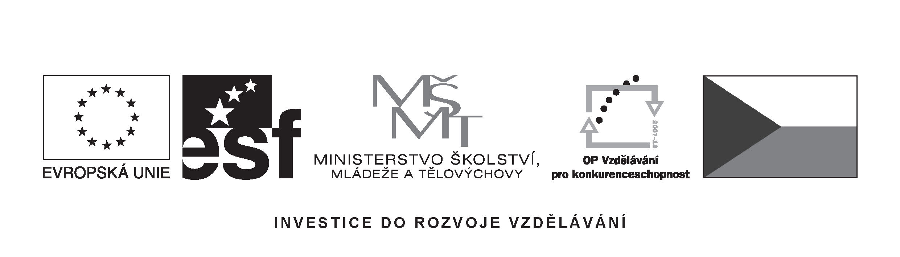
Doplňující informace k výběrovému řízení: Odpovědi na doplňující dotazy oslovených firem

Doraz:
Potřeboval bych upřesnit cca velikost učebny (kvůli kabeláži) a u projektoru bych potřeboval
vědět zda preferujete poměr stran 16:9 nebo 4:3. Projektory nativně pracují pouze s jedním
rozlišením. U některých modelů je poté druhý formát softwarově přepočítáván.
Odpověď:
Rozměry učebny jsou:
9 * 7.9 metru.
Projektor :
preferovaný formát = 16:9
Dotaz:
Zvolené řešení pro ozvučení učebny nepovažujeme za zcela vhodné. 5-ti kanálový systém prý není pro tyto účely dobrá
varianta a navrhují spíše kvalitní stereo zesilovač a výkonnější stereo reproduktory. Také zvolené
parametry mikrofonu považují za starší a ne příliš kvalitní řešení.
Chtěl bych se proto optat, zda máme naší nabídku postavit na základě parametrů uvedených v zadání výběrového řízení,
nebo můžeme v oblasti ozvučení nabídnout vlastní variantu.
Odpověď:
Nabídku je nutné postavit na základě parametrů uvedených v zadání výběrového řízení.

